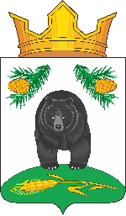

СОВЕТ НОВОКРИВОШЕИНСКОГО СЕЛЬСКОГО ПОСЕЛЕНИЯ
РЕШЕНИЕ
26.09.2022 № 7

О формировании комитетов
Совета Новокривошеинского сельского поселения

В соответствии с Уставом муниципального образования Новокривошеинское сельское поселение, Регламентом Совета Новокривошеинского сельского поселения утвержденного решением Совета Новокривошеинского сельского поселения от 14.11.2017 № 17, проведя процедуру открытого голосования
СОВЕТ НОВОКРИВОШЕИНСКОГО СЕЛЬСКОГО ПОСЕЛЕНИЯ РЕШИЛ:
1. Утвердить списочный состав контрольно-правового комитета:
- Кононова Т.С. - председатель
- Гайдученко В.Е.
- Шнепст Е.А.
- Ракитин О.М.

2. Утвердить списочный состав социально-экономического комитета:
- Мажорова Н.В. - председатель
- Иванова А.Н.
- Процкий Н.Н.
.

Председатель Совета Новокривошеинского
сельского поселения Н.В. Мажорова

Глава Новокривошеинского сельского поселения А.О. Саяпин

